

**Kauno technologijos universitetas**

Informatikos fakultetas

Fizika 1 „Aerostatas“

P190B101 Fizika 1 probleminė užduotis 3

**Projekto autoriai**

Gustas Klevinskas

Ignas Laurinaitis

Tautvydas Račkauskas

Dovilė Vaičiūnaitė

Paulius Eidimtas

**Akademinė grupė**

IFF-8/7

**Vadovai**

Doc. Ramūnas Naujokaitis

Kaunas, 2019

Turinys

Santrauka 3

Tvarkaraštis 3

Plačiau apie aerostatus 4

Užtvarinis aerostatas 4

Dirižablis 4

Problemos fizikinių dėsnių aprašymas 5

Baliono tūrio ir helio masės skaičiavimas 5

Kilimo aukščio ir pagreičio priklausomybė nuo laiko 6

Probleminio uždavinio rezultatai 8

Probleminio uždavinio išvados 8

Laboratoriniai darbai 9

1. Boilio ir Marioto dėsnio patikrinimas 9

2. Oro molinių šilumų santykio CP/CV nustatymas 12

Literatūros sąrašas 14

# Santrauka

### Problema

Reikia suprojektuoti aerostatą galintį į 30 km aukštį iškelti 8 kg masės krovinį (įskaitant ir aerostato masę). Aerostato balionas pripildomas helio dujų. Apskaičiuoti, koks turi būti baliono tūris ir baliono užpildymui reikiamą helio masę. Nustatyti kilimo aukščio ir pagreičio priklausomybes nuo laiko ir per kiek laiko balionas pasieks numatytą aukštį.

### Sprendimas

Didžiajai daliai sprendimo atlikti užteko žinių, gautų iš fizikos teorinių ir praktinių užsiėmimų. Internete surasti vykstantys temperatūros pokyčiai kylant į 30 km aukštį.

### Rezultatai

Kadangi aukščiausiame taške aerostato keliamoji jėga ir sunkio jėga turi būti lygi, suradus vienintelį nežinomą dydį – helio tankį 30 km aukštyje, gavome, kad minimalus baliono tūris turėtų būti apie 515.4 m3. Žinant baliono tūrį ir helio tankį, suskaičiavome helio masę, kuri lygi 1.2823 kg. Kadangi laisvojo kritimo pagreičio pokyčiai kylant į 30 km aukštį neturi didelės įtakos aerostato kilimo pagreičiui, skaičiavimuose laikėme, kad *g* = 9.8 m/s2. Pritaikydami reikiamas formules suskaičiavome, kad aerostatas kils su 3.23 mm/s2 pagreičiu. Kilimo aukščio priklausomybė nuo laiko yra $s\left(t\right)=\frac{3.23⋅{10}^{-3}t^{2}}{2}$. Remiantis gauta informacija gavome, kad aerostatas į 30 km aukštį pakils per maždaug 72 minutes.

# Tvarkaraštis

|  |  |
| --- | --- |
| 2019-04-02 | Gauta probleminė užduotis, aptariama kaip ją spręsti. |
| 2019-04-09 | Atliktas laboratorinis darbas „Boilio ir Marioto dėsnio patikrinimas“. Pradėta daryti probleminė užduotis. Parašyta ataskaitos antra dalis. |
| 2019-04-16 | Atliktas laboratorinis darbas „Oro molinių šilumų santykio CP/CV nustatymas“. Pabaigta probleminė užduotis. |
| 2019-04-30 | Pateikta ataskaita, įsivertinimo anketos bei pristatytas projektas. |

# Plačiau apie aerostatus

## Užtvarinis aerostatas

Tai yra aerostatas, kuris plūduriuoja tam tikrame aukštyje, su žeme jį jungia tvirtas metalinis lynas. Žemės paviršiuje būna variklis su gerve, suvyniojantis ar išvyniojantis aerostatą laikantį lyną. Jų paskirtis − apginti paviršiaus objektus nuo žemai skrendančių bombonešių.

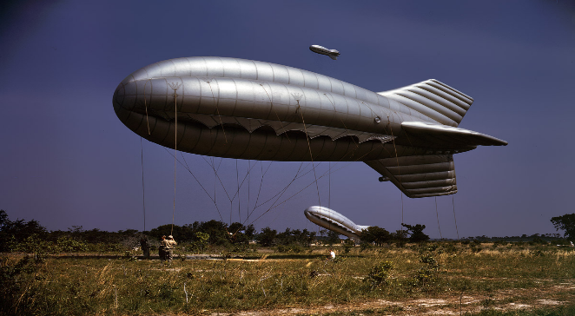Antrojo pasaulinio karo metais užtvarinius aerostatus plačiai naudojo kaip miestų, pramoninių rajonų, karinio laivyno bazių ir kitų svarbių objektų oro gynybos priemonę. Tokie aerostatai būdavo koncentriniais ratais išdėstyti apie ginamą teritoriją ar objektą. Ginamą objektą atakuojantys lėktuvai susidurdavo su aerostatus laikančiais lynais ar pačiais aerostatais, kurie susidūrimo metu mechaniškai pažeisdavo lėktuvą, arba būdavo pažeidžiami sprogstančių prie lyno pritaisytų specialių sprogmenų. Oro gynybos sistemoje naudojami aerostatai versdavo bombonešius aukštai pakilti, dėl ko šie nebegalėdavo taikliai bombarduoti.

Pav. 1. Užtvarinis aerostatas.

## Dirižablis

Tai yra valdomas aerostatas su varikliu. Pagrindinės dalys:

* pailgas, aptakus, pripildytas dujų (paprastai vandenilio ar helio) korpusas;
* gondola (dirižablio kabina);
* kryžmiškos plokštumos:
  + nejudamosios – stabilizatoriai;
  + judamosios – aukščio ir posūkio vairai, varikliai.

Dirižabliai būna minkštieji, pusstandžiai ir standieji. Minkštojo (1 – 7 tūkst. m³) ir pusstandžio (8 – 35 tūkst. m³) dirižablio audeklinis korpusas išlaiko pastovią formą dėl dujų slėgio iš vidaus. Standžiojo dirižablio (iki 200 000 m³ talpos) korpusas metalinis. Skridimo greitis 100 – 135 km/h.

Dirižabliai „išnyko“ dėl jų nepatvarumo ir sugebėjimo lengvai užsiliepsnoti. Dabar jie daugiausia būna maži, naudojami reklamai, pripildyti helio.

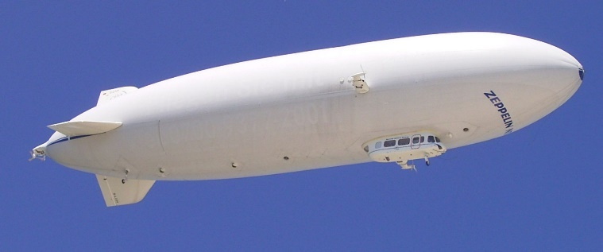

Pav. 2. Dirižablis.

# Problemos fizikinių dėsnių aprašymas

Problemoje egzistuoja keli kintamieji: oro tankis ir slėgis, baliono užimamas tūris (dėl besikeičiančio oro slėgio) ir temperatūros pokytis.

Oro tankio ir slėgio priklausomybę nuo aukščio galime sužinoti pasinaudoję barometrine formule (čia: *h* – aukštis, kuriame slėgis *p*; *h*0 – aukštis, kuriame slėgis *p*0):

Tą pačią formulę galime naudoti ir dujų tankio skaičiavimui. Pasinaudokime Mendelejevo ir Klapeirono lygtimi:

$$\begin{aligned}pV=\frac{m}{M}RT\#\left(2\right)\end{aligned}$$

$$\begin{aligned}p=\frac{ρRT}{M}\#\left(2.1\right)\end{aligned}$$

Matome, jog įsistačius (2.1) formulę į (1) formulę, abiejose pusėse išsiprastina $\frac{RT}{M}$ ir lieka tik *ρ* ir *ρ*0.

Baliono užimamą tūrį taip pat galima rasti pasinaudojus (2) formule. Jis priklausys nuo aplinkos temperatūros ir slėgio.

$$\begin{aligned}V=\frac{m_{He}RT}{M_{He}⋅p}\#\left(2.2\right)\end{aligned}$$

Temperatūros nepavyks išsireikšti per vieną formulę, kadangi jos kitimas įvairiais aukščio intervalais yra skirtingas. Nuo 0 iki 11 km temperatūra kinta **-0.0065 K/m**; nuo 11 iki 20 km temperatūra **lieka pastovi**, o nuo 20 iki 32 km temperatūra didėja **0.001 K/m**. Į tolimesnius pokyčius nereikės atsižvelgti, kadangi pagal užduotį projektuojamas aerostatas turės pakilti tik į 30 km aukštį.

Laisvojo kritimo pagreitis taip pat kinta priklausomai nuo aukščio.

$$\begin{aligned}g=G\frac{M}{{\left(R+h\right)}^{2}}\#\left(3\right)\end{aligned}$$

Čia: M – žemės masė; R – žemės spindulys; h – aukštis metrais nuo žemės paviršiaus.

Įsistačius į (3) formulę 30 km aukštį gauname, jog laisvojo kritimo pagreitis tokiame aukštyje bus maždaug 9.7 m/s2. Šis pokytis lemtų maždaug 0.00004 m/s2 pasikeitimą galutiniame baliono kilimo pagreityje. Dėl tokio nežymaus pokyčio į besikeičiantį pagreitį galime ir neatsižvelgti.

## Baliono tūrio ir helio masės skaičiavimas

Kadangi žinome, į kokį aukštį turės palikti aerostatas, galime apskaičiuoti minimalų baliono tūrį. Aukščiausiame taške keliamoji jėga turėtų būti lygi sunkio jėgai.

Čia: *ρ30* – oro tankis 30 km aukštyje; *VB* – baliono tūris; *m* – aerostato ir krovinio masė (pagal sąlygą 8 kg); *mHe* – masė helio, esančio balione.

Helio masę galime išsireikšti kaip helio tankio 30 km aukštyje (*ρHe*) sandaugą iš baliono tūrio.

$$ρ_{30}⋅V_{B}=m+ρ_{He}⋅V_{B}$$

$$\begin{aligned}V_{B}=\frac{m}{ρ_{30}-ρ_{He}}\#\left(4.1\right)\end{aligned}$$

(4.1) formulėje vienintelis nežinomasis yra helio tankis 30 km aukštyje. Jį galime rasti pasinaudojus kitokia (2) lygties forma:

$$\begin{aligned}p_{30}=nkT_{30}\#\left(5\right)\end{aligned}$$

Molekulių koncentraciją, išreiškus kaip helio tankio 30 km aukštyje dalybą su vieno helio atomo mase, gauname išraišką helio tankiui apskaičiuoti.

$$p_{30}=\frac{ρ_{He}}{m_{1He}}kT_{30}$$

$$ρ_{He}=\frac{p_{30}⋅m_{1He}}{k⋅T_{30}}=\frac{1172⋅6.65⋅{10}^{-27}}{1.38⋅{10}^{-23}⋅227}=2.488⋅{10}^{-3} ({kg}/{m^{3}})$$

Įsistačius šią reikšmę į (4.1) formulę gauname, jog baliono tūris turi būti apie 515.4 m3.

Žinant baliono tūrį ir helio tankį galime apskaičiuoti helio masę.

$$m_{He}=V_{B}⋅ρ_{He}=515.4⋅2.488⋅{10}^{-3}=1.2823 \left(kg\right)$$

## Kilimo aukščio ir pagreičio priklausomybė nuo laiko

Kilimo pagreitį ganėtinai lengva išsireikšti:

$$\begin{aligned}F=F_{A}-F_{S}\#\left(6\right)\end{aligned}$$

$$\left(m+m_{He}\right)⋅a=ρ_{oro}⋅V_{B}⋅g-\left(m+m_{He}\right)⋅g$$

$$\begin{aligned}a=\frac{\left(ρ_{oro}⋅V_{B}-m-m_{He}\right)⋅g}{m+m_{He}}\#\left(6.1\right)\end{aligned}$$

$$a=\frac{\left(ρ_{0}⋅e^{-\frac{gMh}{RT}}⋅\frac{ν_{He}RT}{p_{0}⋅e^{-\frac{gMh}{RT}}}-m-m_{He}\right)⋅g}{m+m_{He}}$$

$$a=\frac{\left(\frac{ρ_{0}}{p_{0}}ν_{He}RT-m-m_{He}\right)⋅g}{m+m_{He}}$$

Iš (2.1) formulėje matome, jog slėgį galime išsireikšti per tankį. Šią išraišką galime įsistatyti į kilimo pagreičio formulę ir gausime:

$$\begin{aligned}a=\frac{\left(M_{oro}⋅ν_{He}-m-m_{He}\right)⋅g}{m+m_{He}}\#\left(6.2\right)\end{aligned}$$

Akivaizdu, jog kilimo pagreitis priklauso tik nuo *g* kitimo, tačiau jau anksčiau buvo pavaizduota, jog 30 km aukštyje *g* skiriasi nežymiai. Taigi, gauname, jog balionas kils su pagreičiu:

$$a=\frac{\left(0.0289647⋅320.575-8-1.2823\right)⋅9.8}{8+1.2823}=3.23 ({mm}/{s^{2})}$$

Matant (6.2) formulę atrodo, jog balionas taip ir kils su pagreičiu tikrai virš 30 km, tačiau (6.1) formulėje matome, jog pagreitis priklauso ir nuo baliono tūrio. Kadangi šis negalės viršyti 515.4 m3, maždaug 30 km aukštyje baliono kilimo pagreitis taps 0 m/s2. Pakilus aukščiau jis pasidarys neigiamas, tad balionas ir kybos 30 km aukštyje.

Taigi, baliono kilimo pagreitis nepriklauso nuo laiko. O kilimo aukščio priklausomybę nuo laiko galime išreikšti pasinaudojus paprasta kelio apskaičiavimo formule:

$$\begin{aligned}s=v_{0}t+\frac{at^{2}}{2}\#\left(7\right)\end{aligned}$$

Pradinis greitis yra 0, tad (7) formulę galime perrašyti kaip:

$$\begin{aligned}s=\frac{\left(a⋅t^{2}\right)}{2}\#\left(7.1\right)\end{aligned}$$

Dabar galime apskaičiuoti laiką, kurį kils aerostatas į 30 km aukštį. Iš (7.1) formulės išsireiškiame laiką ir gauname:

$$t=\sqrt{\frac{2⋅s}{a}}=\sqrt{\frac{2⋅30000}{3.23⋅{10}^{-3}}}≈4310 \left(s\right)=71.8 \left(min\right)$$

Taigi, aerostatas į 30 km aukštį užkils per maždaug 72 minutes.

# Probleminio uždavinio rezultatai

Suprojektavus aerostatą gavome, kad:

* reikės 1.2823 kg helio dujų (arba 7.16 m3; tai kainuotų ~200€);
* balionas turės sugebėti išsiplėsti iki 515.4 m3;
* į 30 km aukštį aerostatas užkils per 71.8 minutes su pastoviu 3.23 mm/s2 pagreičiu.

Grafikas 1. Aerostato aukščio ir pagreičio priklausomybė nuo laiko.

Įdomumo dėlei grafike 1 atsižvelgiau į laisvojo kritimo pagreičio pokytį. Matome, kad pagreičio vertė pakinta per dalį mm/s2, o aukštis keliais šimtais metrų. Dėl lėtesnio kilimo prisidės keliasdešimt sekundžių prie kilimo trukmės.

# Probleminio uždavinio išvados

Pavyko suprojektuoti balioną, kuris teoriškai gali pakilti į 30 km aukštį. Tačiau reikia nepamiršti, kad tikrame pasaulyje yra žymiai sunkiau sumodeliuoti atmosferos pokyčius. Šis sprendimas neatsižvelgia į oro drėgnumą (tai pakeistų oro molinę masę) ir į meteorologines sąlygas. Dėl vėjo ir besikeičiančio slėgio prieš audras aerostatas gali būti nublokštas ir pakistų jo kilimo trukmė. Taip pat sprendime neatsižvelgiame į besikeičiantį laisvojo kritimo pagreitį, tačiau kaip minėjau anksčiau, jo pokytis yra minimalus. Galutinis kilimo laikas skirtųsi per kelias sekundes. Projektuojant šį aerostatą tai nėra svarbus pokytis.

### Laboratorinių darbų sąsaja su sprendžiama problema

Pirmajame darbe įsitikinome, jog (2) lygties reikšmė nekinta, kai nesikeičia temperatūra, o atmosferoje temperatūra nėra pastovi – priklausomai nuo aukščio kinta temperatūros kitimas.

Antrajame darbe buvo apskaičiuotas oro laisvės laipsnių skaičius, kurio nenaudojome PBL sprendime.

# Laboratoriniai darbai

## Boilio ir Marioto dėsnio patikrinimas

### Darbo užduotis

Patikrinti Boilio ir Marioto dėsnį. Apskaičiuoti dujų kiekį cilindre ir darbą, atliekamą suspaudžiant dujas.

### Naudotos priemonės

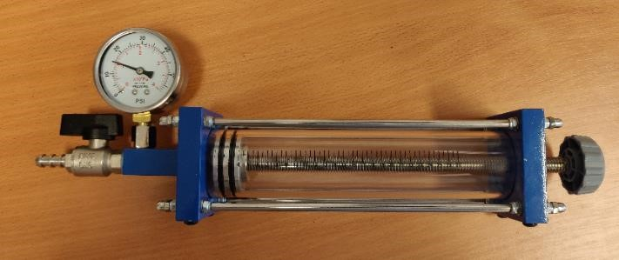

**1**



**3**



**4**



**5**



**2**

1 – matavimo cilindras;

2 – stūmoklis;

3 – sraigtas, kuriuo galima keisti stūmoklio padėtį;

4 – manometras, rodantis slėgį, esantį cilindre;

5 – ventilis.

### Darbo eiga

Išmatuojamas matavimo cilindro skersmuo ir nustatoma vienos padalos tūrio vertė (darant prielaidą, jog cilindro sienelės storis yra 1 mm). Atidarius ventilį stūmoklis pastatomas ties 5 padala. Ventilis uždaromas ir į lentelę užrašome sistemoje esantį tūrį (remiantis prieš tai apskaičiuota padalos verte). Lėtai sukame sraigtą ir mažiname cilindro tūrį kas pusę didžiosios padalos žingsniais. Siekiant užtikrinti izoterminį procesą kiekvieną kartą sumažinus oro tūrį palaukiame bent 30 sekundžių prieš pasižymint slėgio ir tūrio vertes. Baigus eksperimentą atsukame ventilį. Eksperimentą kartojame dar du kartus su skirtingomis pradinėmis tūrio vertėmis.

$$\begin{aligned}ν=\frac{pV}{RT}\#\left(8.1\right)\end{aligned}$$

$$\begin{aligned}A=\int_{V_{1}}^{V_{2}}{pdV}=\frac{m}{M}RT\ln{\frac{V_{2}}{V_{1}}}=\frac{m}{M}RT\ln{\frac{p_{1}}{p_{2}}}\#\left(8.2\right)\end{aligned}$$

Pagal (8.1) ir (8.2) formules apskaičiuojame kiekvieno eksperimento metu matavimo cilindre buvusių oro molekulių molių skaičių ν, bei kiekvieno eksperimento metu atliktą darbą A. Grafike nubraižome visų eksperimentų priklausomybes $p=f\left(V\right)$.

### Rezultatai

|  |  |  |  |
| --- | --- | --- | --- |
| V0 = 54.26 cm3 | | | |
| V, cm3 | p, Pa | ν, mmol | A, J |
| 48.83 | 113763 | 2.26 | 7.83 |
| 43.41 | 137895 |
| 37.98 | 158579 |
| 32.56 | 186158 |
| 27.13 | 227527 |
| 21.70 | 330948 |
| 16.28 | 413685 |

Lentelė 1. Pirmojo eksperimento rezultatai.

|  |  |  |  |
| --- | --- | --- | --- |
| V0 = 75.96 cm3 | | | |
| V, cm3 | p, Pa | ν, mmol | A, J |
| 70.54 | 110316 | 3.16 | 9.71 |
| 65.11 | 120658 |
| 59.69 | 137895 |
| 54.26 | 151685 |
| 48.83 | 172369 |
| 43.41 | 193053 |
| 37.98 | 234422 |
| 32.56 | 282685 |
| 27.13 | 351633 |

Lentelė 2. Antrojo eksperimento rezultatai.

|  |  |  |  |
| --- | --- | --- | --- |
| V0 = 97.67 cm3 | | | |
| V, cm3 | p, Pa | ν, mmol | A, J |
| 92.24 | 106869 | 4.01 | 13.90 |
| 86.81 | 110316 |
| 81.39 | 120658 |
| 75.96 | 134448 |
| 70.54 | 144790 |
| 65.11 | 158579 |
| 59.69 | 172369 |
| 54.26 | 196501 |
| 48.83 | 224080 |
| 43.41 | 262001 |
| 37.98 | 310264 |
| 32.56 | 365422 |
| 27.13 | 413685 |

Lentelė 3. Trečiojo eksperimento rezultatai.

Grafikas 2. Visų trijų eksperimentų rezultatai pavaizduoti grafiškai.

### Išvados

Įsitikinome, kad mūsų tiriami dėsniai galioja, nors yra minimalių netikslumų. Tą galime pamatyti grafiškai pavaizdavus kiekvieno eksperimento slėgio ir tūrio sandaugas.

Grafikas 3. Kiekvieno bandymo pV sandaugos.

Matome, jog gautos sandaugos nėra konstantos, tačiau jos kinta gana nežymiai. Šie netikslumai galėjo atsirasti dėl prastai išmatuoto slėgio, blogai apskaičiuoto tūrio ar per greito dujų suspaudimo.

## Oro molinių šilumų santykio CP/CV nustatymas

### Darbo užduotis

Klemano ir Dezormo būdu nustatyti oro molinių šilumų santykį CP/CV ir apskaičiuoti jo molekulių laisvės laipsnių skaičių.

### Naudotos priemonės

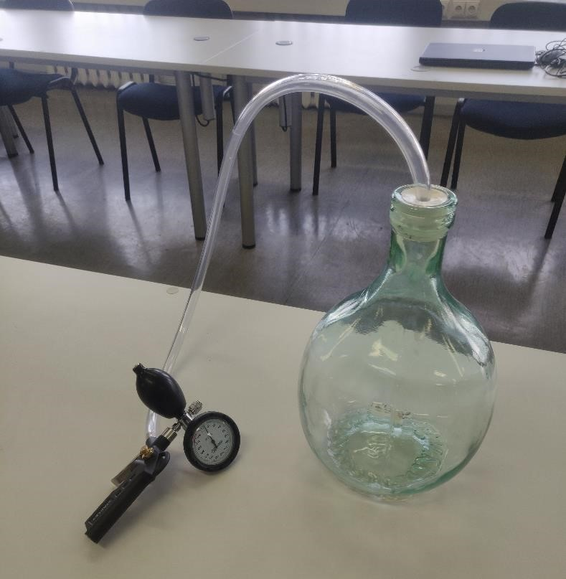

**1**



**2**



**3**



**4**

1 – didelės talpos indas;

2 – slėginė kriaušė;

3 – manometras;

4 – oro išleidimo rankenėlė.

### Darbo eiga

Suslėgę inde orą ir palaukę, manometru išmatuojame slėgį pm1. Manometras indikuoja mmHg, todėl perskaičiuojame rezultatus į Pa. Trumpam nuspaudžiame rankenėlę, leidžiame dujoms išsiplėsti. Vėl palaukę išmatuojame slėgį pm2.

Pertvarkius (9.1) formulę gauname molekulės laisvės laipsnio skaičiaus išraišką:

$$\begin{aligned}i=\frac{2}{γ-1}\#\left(10\right)\end{aligned}$$

Pagal (9) formulę apskaičiuojame γ vertę. Bandymą kartojame dar 4 kartus, apskaičiuojame γ aritmetinį vidurkį. Matavimų ir skaičiavimų rezultatus surašome į lentelę. Naudojantis (10) formule ir gautu γ vidurkiu apskaičiuojame orą sudarančių dujų laisvės laipsnių skaičių.

### Rezultatai

|  |  |  |  |  |
| --- | --- | --- | --- | --- |
| Nr. | pm1, Pa | pm2, Pa | γ | < γ > |
| 1 | 20798 | 6399 | 1.444 | 1.433 |
| 2 | 21065 | 6399 | 1.436 |
| 3 | 21332 | 6533 | 1.441 |
| 4 | 22265 | 6666 | 1.427 |
| 5 | 24131 | 7066 | 1.414 |

Lentelė 4. Slėgio matavimo ir molinės šilumos santykio skaičiavimo rezultatai.

Įstatę apskaičiuotą vidurkį į (10) formulę gauname $i=\frac{2}{1.433-1}≈4.62$.

### Išvados

Maždaug 99% oro yra sudaryta iš dviatomių molekulių (N2 ir O2), jų laisvės laipsnio skaičius yra 5. Mūsų gauta *i* vertė yra gana artima teorinei. Paklaidos galėjo atsirasti dėl reliatyviai mažos oro išėjimo skylės. Tikriausiai dėl jos dujos negalėjo pakankamai greitai pasišalinti iš indo ir kartu adiabatiškai plėstis.

# Literatūros sąrašas

<https://ntrs.nasa.gov/archive/nasa/casi.ntrs.nasa.gov/19770009539.pdf>

<https://www.digitaldutch.com/atmoscalc/index.htm>

<https://moodle.ktu.edu/mod/resource/view.php?id=119953>

<http://emilsta.lt/helio-dujos/>